Федеральное государственное бюджетное образовательное учреждение высшего профессионального образования

«Российская академия народного хозяйства и государственной службы при Президенте Российской Федерации»

Нижегородский институт управления

Кафедра Информатики и информационных технологий

Дисциплина «Программирование»

ОТЧЕТ

О ПРОДЕЛАННОЙ ПРАКТИЧЕСКОЙ РАБОТЕ № 3

Выполнила студентка группы Иб-321

Солдатова Елена Николаевна

Нижний Новгород

2023 г.

**Задание**

1. Рассмотреть, понять, реализовать простые примеры классы – оболочки Java.
   1. <https://translated.turbopages.org/proxy_u/en-ru.ru.b287df6d-63e272ef-7a05abcb-74722d776562/https/www.baeldung.com/java-wrapper-classes>
   2. <https://www.examclouds.com/ru/java/java-core-russian/obolochki-tipov>
   3. <https://javadevblog.com/klassy-obolochki-v-java-rukovodstvo-s-primerami.html>
   4. <https://topjava.ru/blog/primitives-and-referenses>

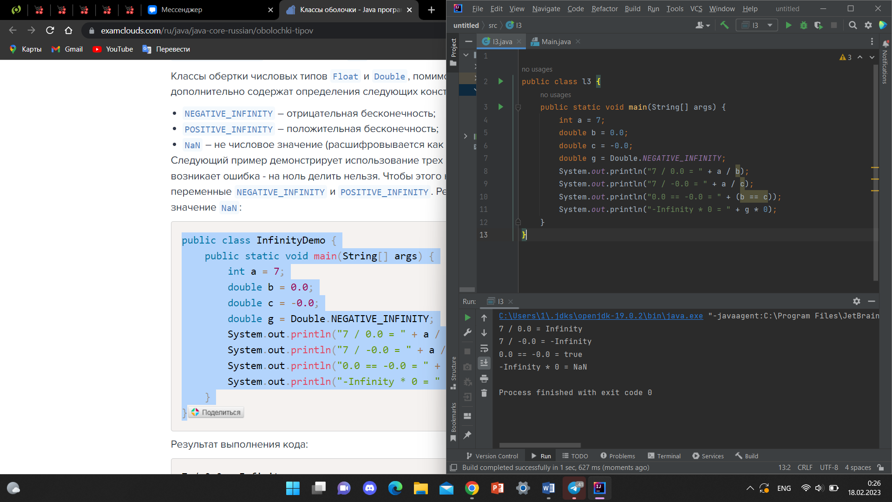

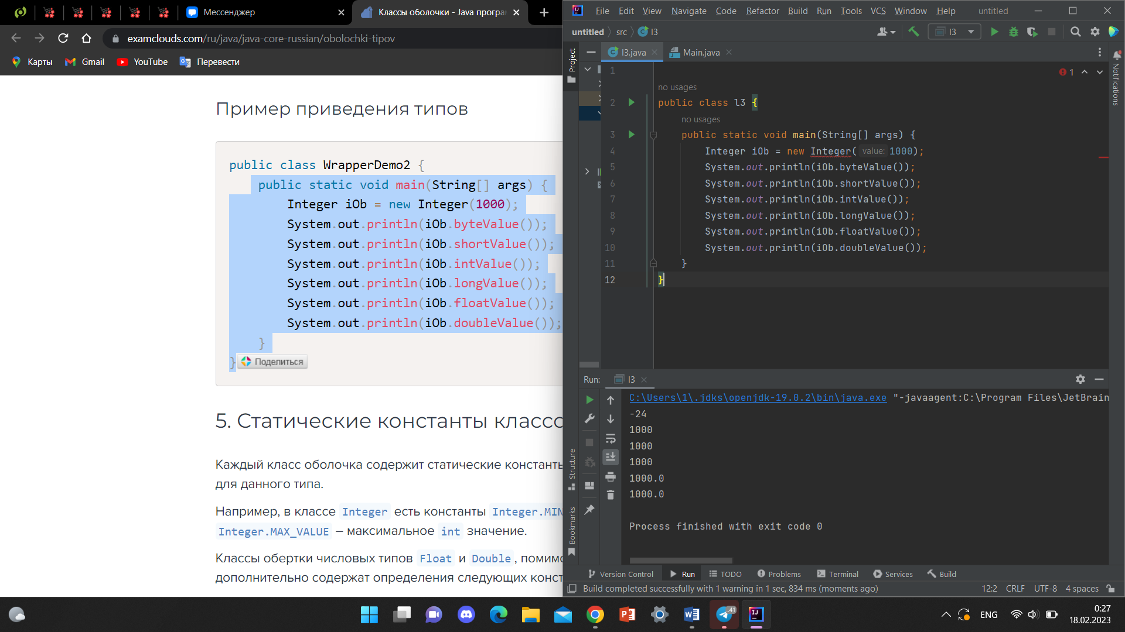

1. Разобраться в деталях и возможностях IntelliJ Idea Community

IntelliJ IDEA — это интеллектуальная IDE, учитывающая контекст. Она предназначена для разработки разнообразных приложений на Java и других языках JVM, например Kotlin, Scala и Groovy. Кроме того, IntelliJ IDEA Ultimate поможет в разработке веб-приложений: она предлагает эффективные встроенные инструменты, поддержку JavaScript и связанных с ним технологий, а также расширенную поддержку таких популярных фреймворков, как Spring, Spring Boot, Jakarta EE, Micronaut, Quarkus и Helidon. А бесплатные плагины, разработанные JetBrains, позволяют дополнительно расширить возможности IntelliJ IDEA и использовать ее для работы с другими языками программирования, в том числе Go, Python, SQL, Ruby и PHP.

 Среда обеспечивает быстрый доступ ко всем функциям и встроенным инструментам, необходимым разработчику, а также широкие возможности индивидуальной настройки. Вы можете полностью настроить среду в соответствии со своим рабочим процессом: задать сочетания клавиш, установить плагины, настроить интерфейс по своему усмотрению и т. д.

В IntelliJ IDEA встроен эффективный набор инструментов для настройки параметров запуска и сборки приложения, отладки кода, а также применения и разработки тестов JUnit прямо в IDE.

1. Решить задачи
   1. Напишите программу на Java, которая напечатает «Hello» на экране, а затем напечатайте свое имя в отдельной строке.

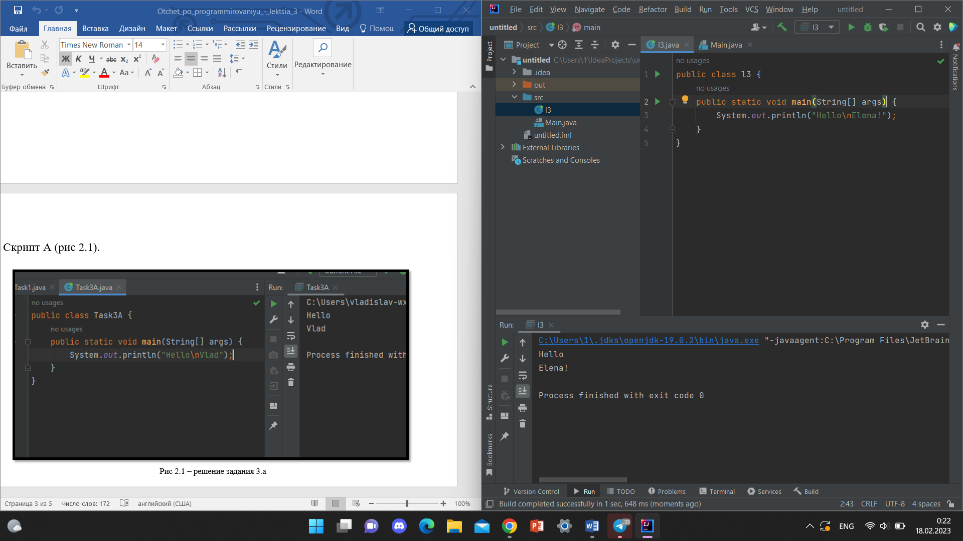

* 1. Напишите программу на Java для вывода суммы двух чисел. Перейти к редактору

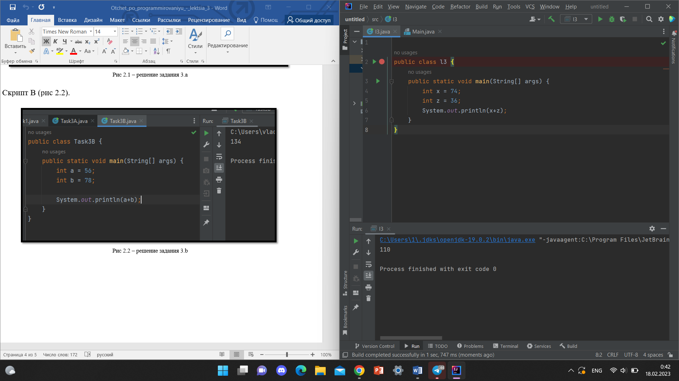

* 1. Тестовые данные: 74 + 36
  2. В переменной n хранится натуральное трёхзначное число. Создайте программу, вычисляющую и выводящую на экран сумму цифр числа n.

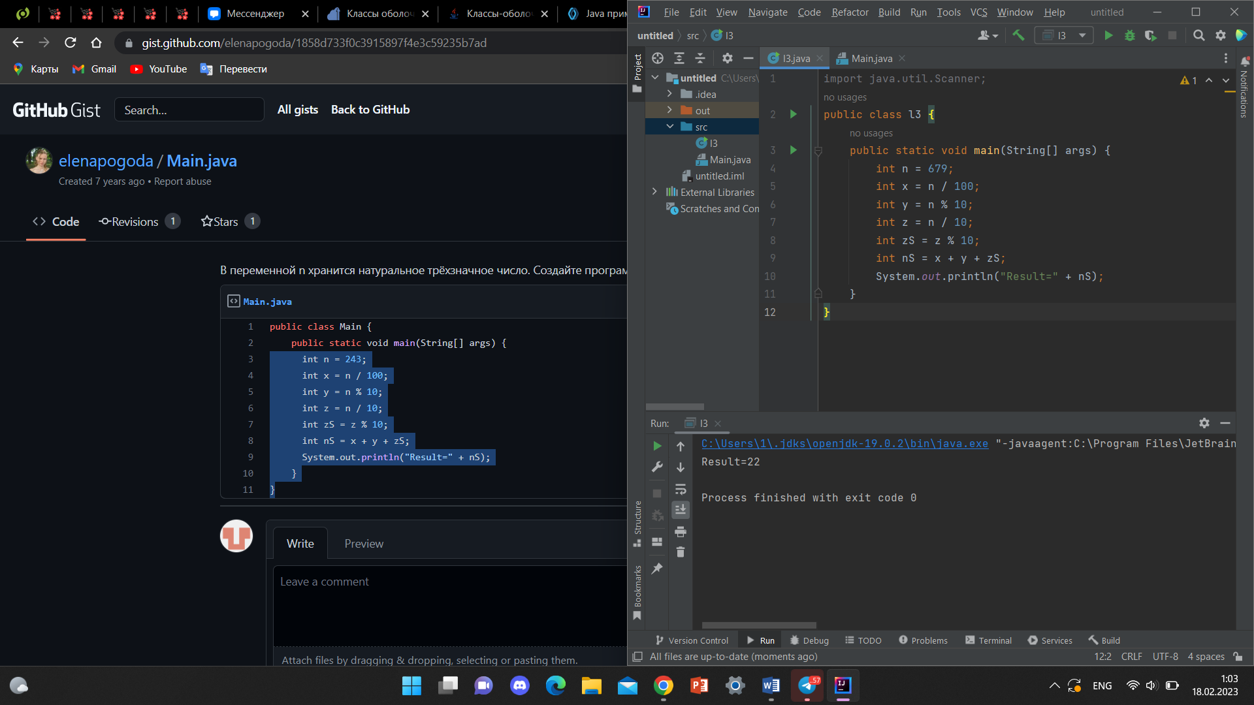

* 1. В переменных q и w хранятся два натуральных числа. Создайте программу, выводящую на экран результат деления q на w с остатком.

